14/12/2020
Задания по сольфеджио преподавателя
Аняновой Светланы Викторовны

Отправлять на dinamika_10@mail.ru
В теме письма указать фамилию и имя отправителя

II класс:

- Укажите, какое расстояние Т (тон) или П (полутон) образуется между данными звуками:

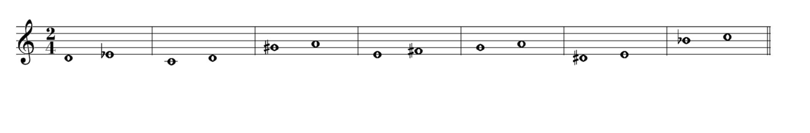

- Прислать аудиозапись пения №108 (Баева. Зебряк «Сольфеджио»)
IV класс:
- Переведите следующие тональности:
ais-moll
B-dur
es-moll
F-dur
cis-moll
As-dur
G-dur
h-moll
- Прислать аудиозапись пения № 334 (Калмыков. Фридкин «Одноголосие»).
- Прислать аудиозапись пения № 51 (Калмыков. Фридкин «Двухголосие»): верхний голос играть, а нижний петь

V класс:
- Постройте тритоны (ум.5 и ув.4) в тональностях
A-dur и c-moll
- Прислать аудиозапись пения № 408 (Калмыков. Фридкин «Одноголосие»).
- Прислать аудиозапись пения № 83 (Калмыков. Фридкин «Двухголосие»): верхний голос играть, а нижний петь

VI класс:

- Постройте тритоны (ум.5 и ув.4) в тональностях
E-dur и f-moll
- Прислать аудиозапись пения № 501 (Калмыков. Фридкин «Одноголосие»).
- Прислать аудиозапись пения № 111 (Калмыков. Фридкин «Двухголосие»): верхний голос играть, а нижний петь

